Heidelberg und die Bachanten um Hans Breuer

Hans Breuer war der bedeutendste Wandervogelführer vor dem 1. Weltkrieg. Er studierte von 1906 bis 1908 in Heidelberg und schuf hier zusammen mit seinen Wandervogelfreunden das Liederbuch „Der Zupfgeigenhansl“.

Nachfolgend eine kurze Stadtwanderung in Heidelberg "Auf den Spuren von Hans Breuer".

Zuerst geht es am Neckar entlang Richtung Alte Brücke, in deren Nähe (im Neckarstaden 54) Hans Breuer zuerst ein Dachzimmer mit Blick über den Neckar, auf die Alte Brücke und die andere Fluss-Seite bezogen hatte. Wenn man sich dieses Wohnumfeld 100 Jahre früher vorstellt, also ohne Autoverkehr, mit weniger Lärm und mehr Schiffen auf dem Neckar, dann kann man die Idylle und "Lieblichkeit" dieser Wohnlage gut nachempfinden.

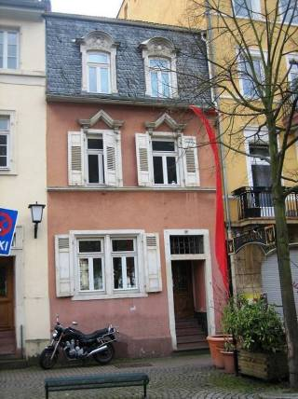

Die erste Wohnung von Hans Breuer in Heidelberg, Neckarstaden 54.

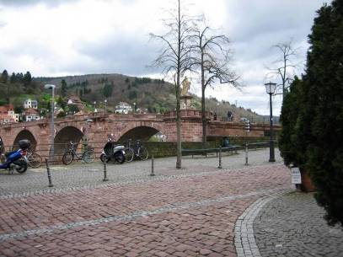

Blick von der Wohnung Neckarstaden 54 auf die Alte Neckar-Brücke

Hier scheint Hans Breuer sich endgültig im Klaren geworden zu sein, dass sein bisheriger, an Karl Fischer orientierter rauer oder "zünftiger" Wandervogelstil (er nannte ihn auch mit einem bayerischen Begriff aus seiner Münchener Studienzeit "die Urviecherei") durch einen anderen Stil ersetzt werden müsse, durch den ästhetisch-kulturellen Stil. Dieser neue Stil beinhaltet weiterhin zünftige, anstrengende Fahrten zu Fuß, aber Hans Breuer wollte die Fahrten künftig durch das Sammeln von Informationen vorbereiten und dann in Form von Chroniken, Fotos, Gemälden, Scherenschnitten, usw. auch nachbereiten. Und das Wandervogel-Singen sollte eine bessere Qualität bekommen.

Breuers Freund Hans Lissner, ebenfalls Mitglied der Heidelberger Bachantei, wohnte oberhalb von Alt-Heidelberg im Wald im Haus Klingenteich 28, einem ehemaligen Forsthaus. Dort traf man sich fast jeden Abend zum gemeinsamen Singen und hörte gerne dem damals verbreiteten Gesang der Spaziergänger und Nachbarn in diesem Waldtal und auch der Vermieterin zu. Im Sommer saß man um den auch damals schon stattlichen Mammutbaum hinter dem Haus oder auf dem Balkon, sonst im Zimmer von Hans Lissner.

Hier kam Breuer nach seinen Aussagen der Gedanke, eine Liedersammlung für Wandervögel zu beginnen, die die Gruppe dann Zupfgeigenhansl nannte. Ohne diesen idyllischen Treffpunkt wäre dieses Liederheft vermutlich nicht entstanden. Ca. 2 Jahre sammelten die Bachanten die Lieder, indem sie in alten Liedersammlungen nachforschten, auf Fahrten gehörte Lieder notierten und sich Lieder vorsingen ließen.

Heute wandert man den idyllischen, aber anstrengenden Waldweg (anfangs ist er noch geteert, dann wird er immer schmaler und steiniger) hinab in die Altstadt. Hans Breuer stieg ihn umgekehrt fast täglich empor.

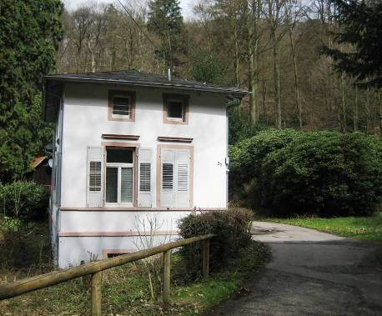
Hier im Haus Klingenteich 28 entstand der Zupfgeigenhansl

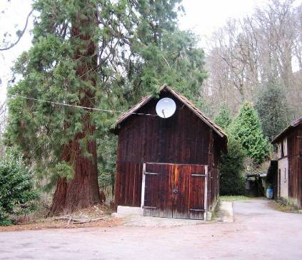
Im Sommer saßen die Bachanten auf einer Rundbank um diesen Mammutbaum hinter dem Haus und sangen.

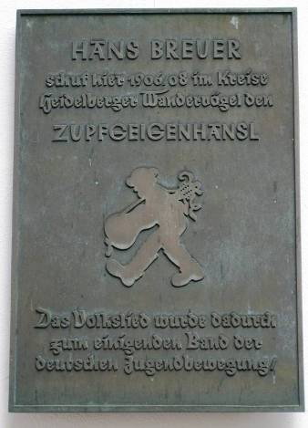

Diese Plakette am Haus Klingenteich 28 erinnert an die Entstehung des "Zupf".

